

Guia No 2 INGENIERÍA WEB I

Juan David Mateus Tafur Sergio Leonardo Martinez Castañeda
Juan Camilo Cespedes Correal

2026

REQUERIMIENTOS FUNCIONALES RF01- REGISTRO DE USUARIO
Campo | El sistema debe permitir a los usuarios registrarse ingresando  -Nombre  -Correo  -Contraseña
Versión | 1.0
Prioridad | Alta
Dependencias | N/A
Descripción | El sistema debe almacenar la información  en la base de datos
Comentarios | N/A

RF02- INICIO DE SESIÓN

Campo | El sistema debe permitir a los usuarios iniciar sesión mediante  -Correo Electrónico  -Contraseña
Versión | 1.0
Prioridad | Alta
Dependencias | N/A
Descripción | El sistema debe validar las credenciales
Comentarios | N/A

RF03- CREAR REPORTE DE PROBLEMA

Campo | El sistema debe permitir al usuario crear un reporte ingresando  -Titulo  -Descripción  -Fecha (Automática)  -Estado (Pendiente por defecto)
Versión | 1.0
Prioridad | Alta
Dependencias | N/A
Descripción | N/A
Comentarios | N/A

RF04- VISUALIZAR REPORTES

Campo | El sistema debe permitir al usuario visualizar :  -Lista de reportes  -Estado  -Fecha  -Descripción
Versión | 1.0
Prioridad | Alta
Dependencias | N/A
Descripción | N/A
Comentarios | N/A

RF05- ACTUALIZAR ESTADO DE REPORTES

Campo | El sistema debe permitir cambiar el estado del reporte a  -Pendiente  -En proceso  -Resuelto
Versión | 1.0
Prioridad | Alta
Dependencias | N/A
Descripción | N/A
Comentarios | N/A

RF06- CREAR TAREA

Campo | El sistema debe permitir crear tareas dependiendo de su prioridad
Versión | 1.0
Prioridad | Alta
Dependencias | N/A
Descripción | N/A
Comentarios | N/A

RF07- VISUALIZAR TAREAS

Campo | El sistema debe permitir visualizar:  -Tareas pendientes  -Tareas completadas  -Tareas vencidas
Versión | 1.0
Prioridad | Alta
Dependencias | N/A
Descripción | N/A
Comentarios | N/A

RF08- MARCAR TAREA COMO COMPLETADA

Campo | El sistema debe permitir al usuario marcar una tarea como completada
Versión | 1.0
Prioridad | Alta
Dependencias | N/A
Descripción | N/A
Comentarios | N/A

RF09- CAMBIO AUTOMÁTICO DE ESTADO DE TAREA VENCIDA

Campo | El sistema debe cambiar automáticamente el estado de una tarea a  -“Vencida”
Versión | 1.0
Prioridad | Alta
Dependencias | N/A
Descripción | N/A
Comentarios | Cuando la fecha actual sea mayor que la fecha limite

RF10-MOSTRAR ESTADO AUTOMÁTICO DE TAREAS

Campo | El sistema debe mostrar automáticamente el estado de cada tarea  -Pendiente  -Completada  -Vencida
Versión | 1.0
Prioridad | Alta
Dependencias | N/A
Descripción | N/A
Comentarios | N/A

RF11-ASOCIACION DE USUARIO CON REPORTES Y TAREAS

Campo | El sistema debe asociar cada  -reporte  -tarea  Con el usuario que lo creo
Versión | 1.0
Prioridad | Alta
Dependencias | N/A
Descripción | N/A
Comentarios | N/A

RF12-MOSTRAR FECHA AUTOMÁTICA

Campo | El sistema debe registrar automáticamente:  -Fecha de creación de reportes  -Fecha de creación de tareas
Versión | 1.0
Prioridad | Alta
Dependencias | N/A
Descripción | N/A
Comentarios | N/A

RF13-MOSTRAR ESTADISTICAS

Campo | El sistema debe mostrar  -promedio  -materias  -notas
Versión | 1.0
Prioridad | Alta
Dependencias | N/A
Descripción | N/A
Comentarios | N/A

RF14-MOSTRAR ALERTAS

Campo | El sistema debe mostrar alertas de bajo rendimiento  -materias  -notas
Versión | 1.0
Prioridad | Alta
Dependencias | N/A
Descripción | N/A
Comentarios | N/A

RF15-MOSTRAR ¿QUE PASARÍA SÍ?

Campo | El sistema debe mostrar predicción de notas ¿Qué pasaría sí?
Versión | 1.0
Prioridad | Alta
Dependencias | N/A
Descripción | N/A
Comentarios | N/A

RF16-CERRAR SESIÓN

Campo | El sistema debe permitir al usuario cerrar sesión
Versión | 1.0
Prioridad | Alta
Dependencias | N/A
Descripción | N/A
Comentarios | N/A

REQUERIMIENTOS NO FUNCIONALES

RF01- USABILIDAD

Campo | El sistema debe tener una interfaz web intuitiva y fácil de usar
Versión | 1.0
Prioridad | Alta
Dependencias | N/A
Descripción | N/A
Comentarios | N/A

RF02- ACCESIBILIDAD

Campo | El sistema debe ser accesible desde:  - Computadoras  - Laptops  - Dispositivos móviles
Versión | 1.0
Prioridad | Alta
Dependencias | N/A
Descripción | Mediante navegador web
Comentarios | N/A

RF03- SEGURIDAD

Campo | El sistema debe :  - Proteger las contraseñas mediante cifrado  - Restringir acceso a usuarios autenticados
Versión | 1.0
Prioridad | Alta
Dependencias | N/A
Descripción | N/A
Comentarios | N/A

RF04- RENDIMIENTO

Campo | El sistema debe responder a las solicitudes en menos de 3 segundos
Versión | 1.0
Prioridad | Alta
Dependencias | N/A
Descripción | N/A
Comentarios | N/A

RF05- DISPONIBILIDAD

Campo | El sistema debe estar disponible 24/7
Versión | 1.0
Prioridad | Alta
Dependencias | N/A
Descripción | N/A
Comentarios | salvo mantenimiento

RF06- INTEGRIDAD DE DATOS

Campo | El sistema debe garantizar que los datos no se pierdan ni se alteren incorrectamente
Versión | 1.0
Prioridad | Alta
Dependencias | N/A
Descripción | N/A
Comentarios | N/A

RF07- ESCABILIDAD

Campo | El sistema debe permitir agregar nuevos usuarios sin afectar el rendimiento.
Versión | 1.0
Prioridad | Alta
Dependencias | N/A
Descripción | N/A
Comentarios | N/A

RF08- COMPATIBILIDAD

Campo | El sistema debe funcionar correctamente en navegadores  - Chrome  - Edge  - Firefox
Versión | 1.0
Prioridad | Alta
Dependencias | N/A
Descripción | N/A
Comentarios | N/A

RF09- MANTENIBILIDAD

Campo | El sistema debe estar estructurado de  forma que permita futuras mejoras
Versión | 1.0
Prioridad | Alta
Dependencias | N/A
Descripción | N/A
Comentarios | N/A

RF10-AUTOMATIZACIÓN

Campo | El sistema debe actualizar automáticamente el estado de tareas vencidas sin intervención del usuario
Versión | 1.0
Prioridad | Alta
Dependencias | N/A
Descripción | N/A
Comentarios | N/A

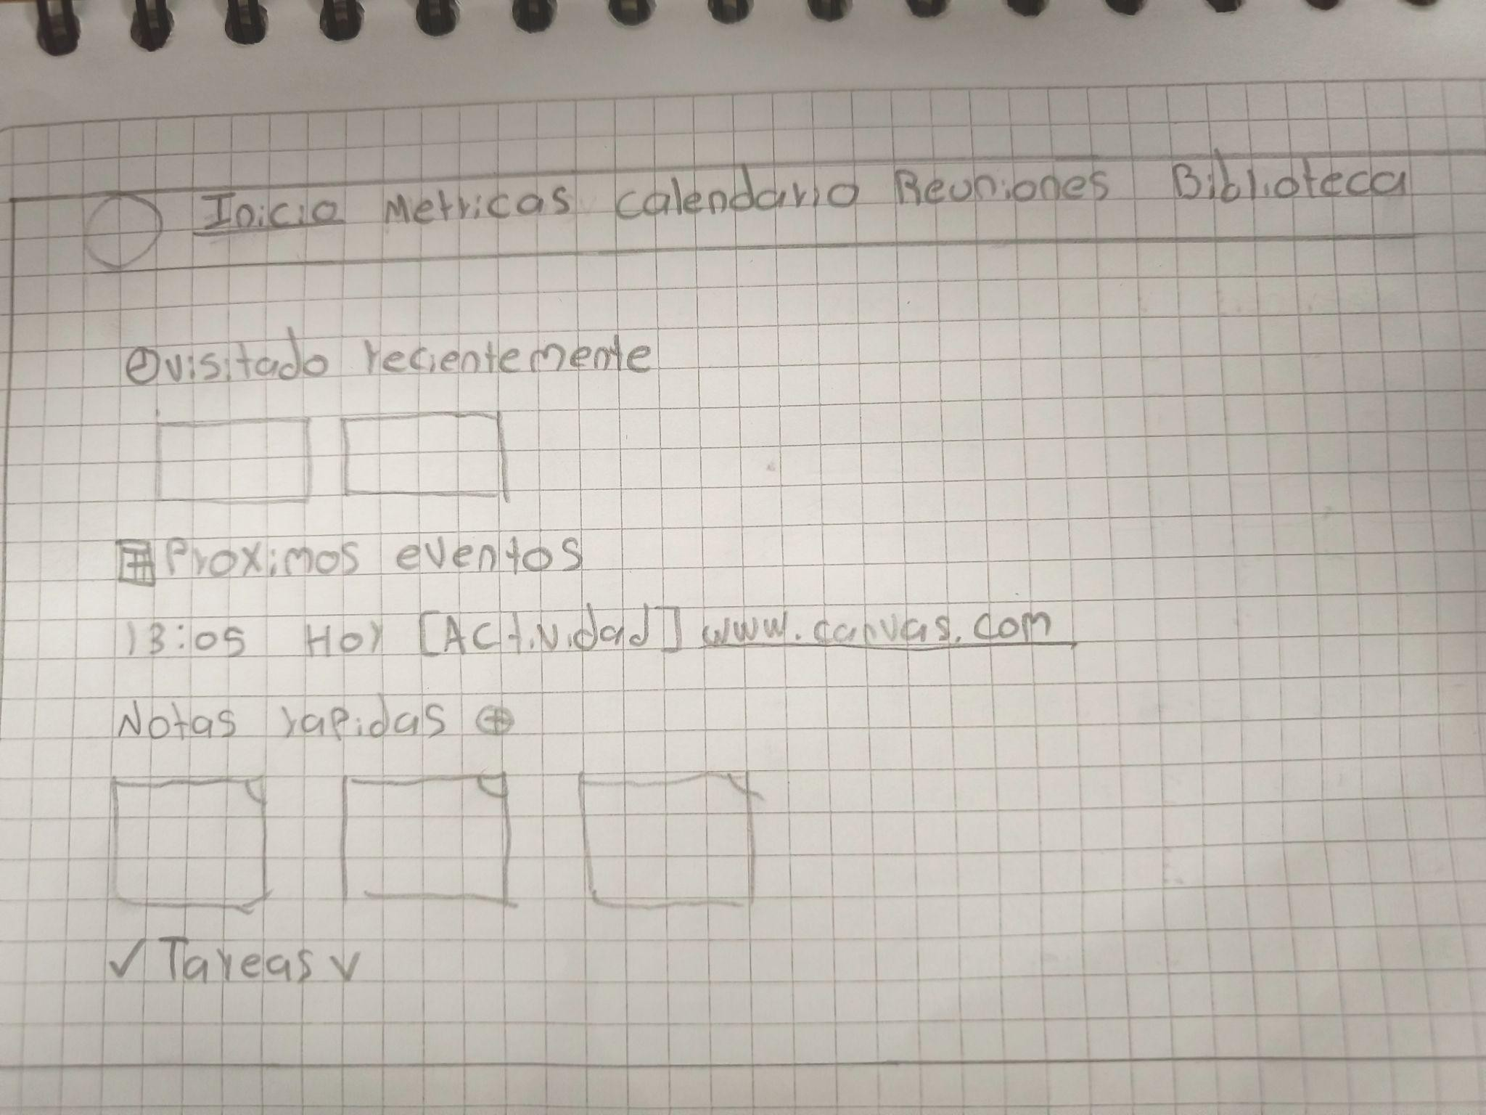

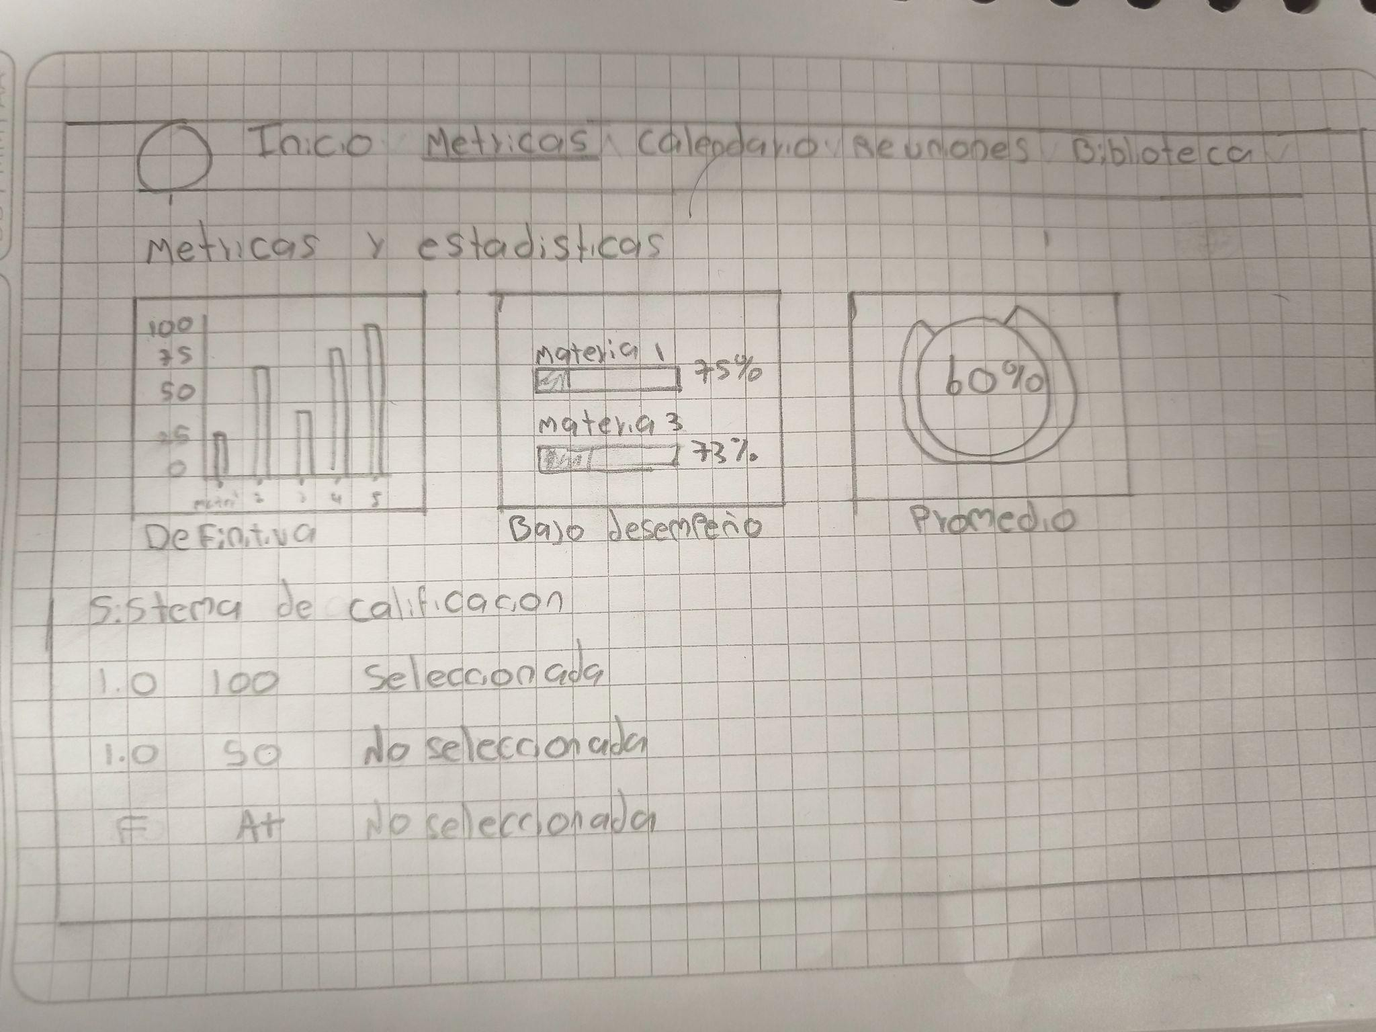

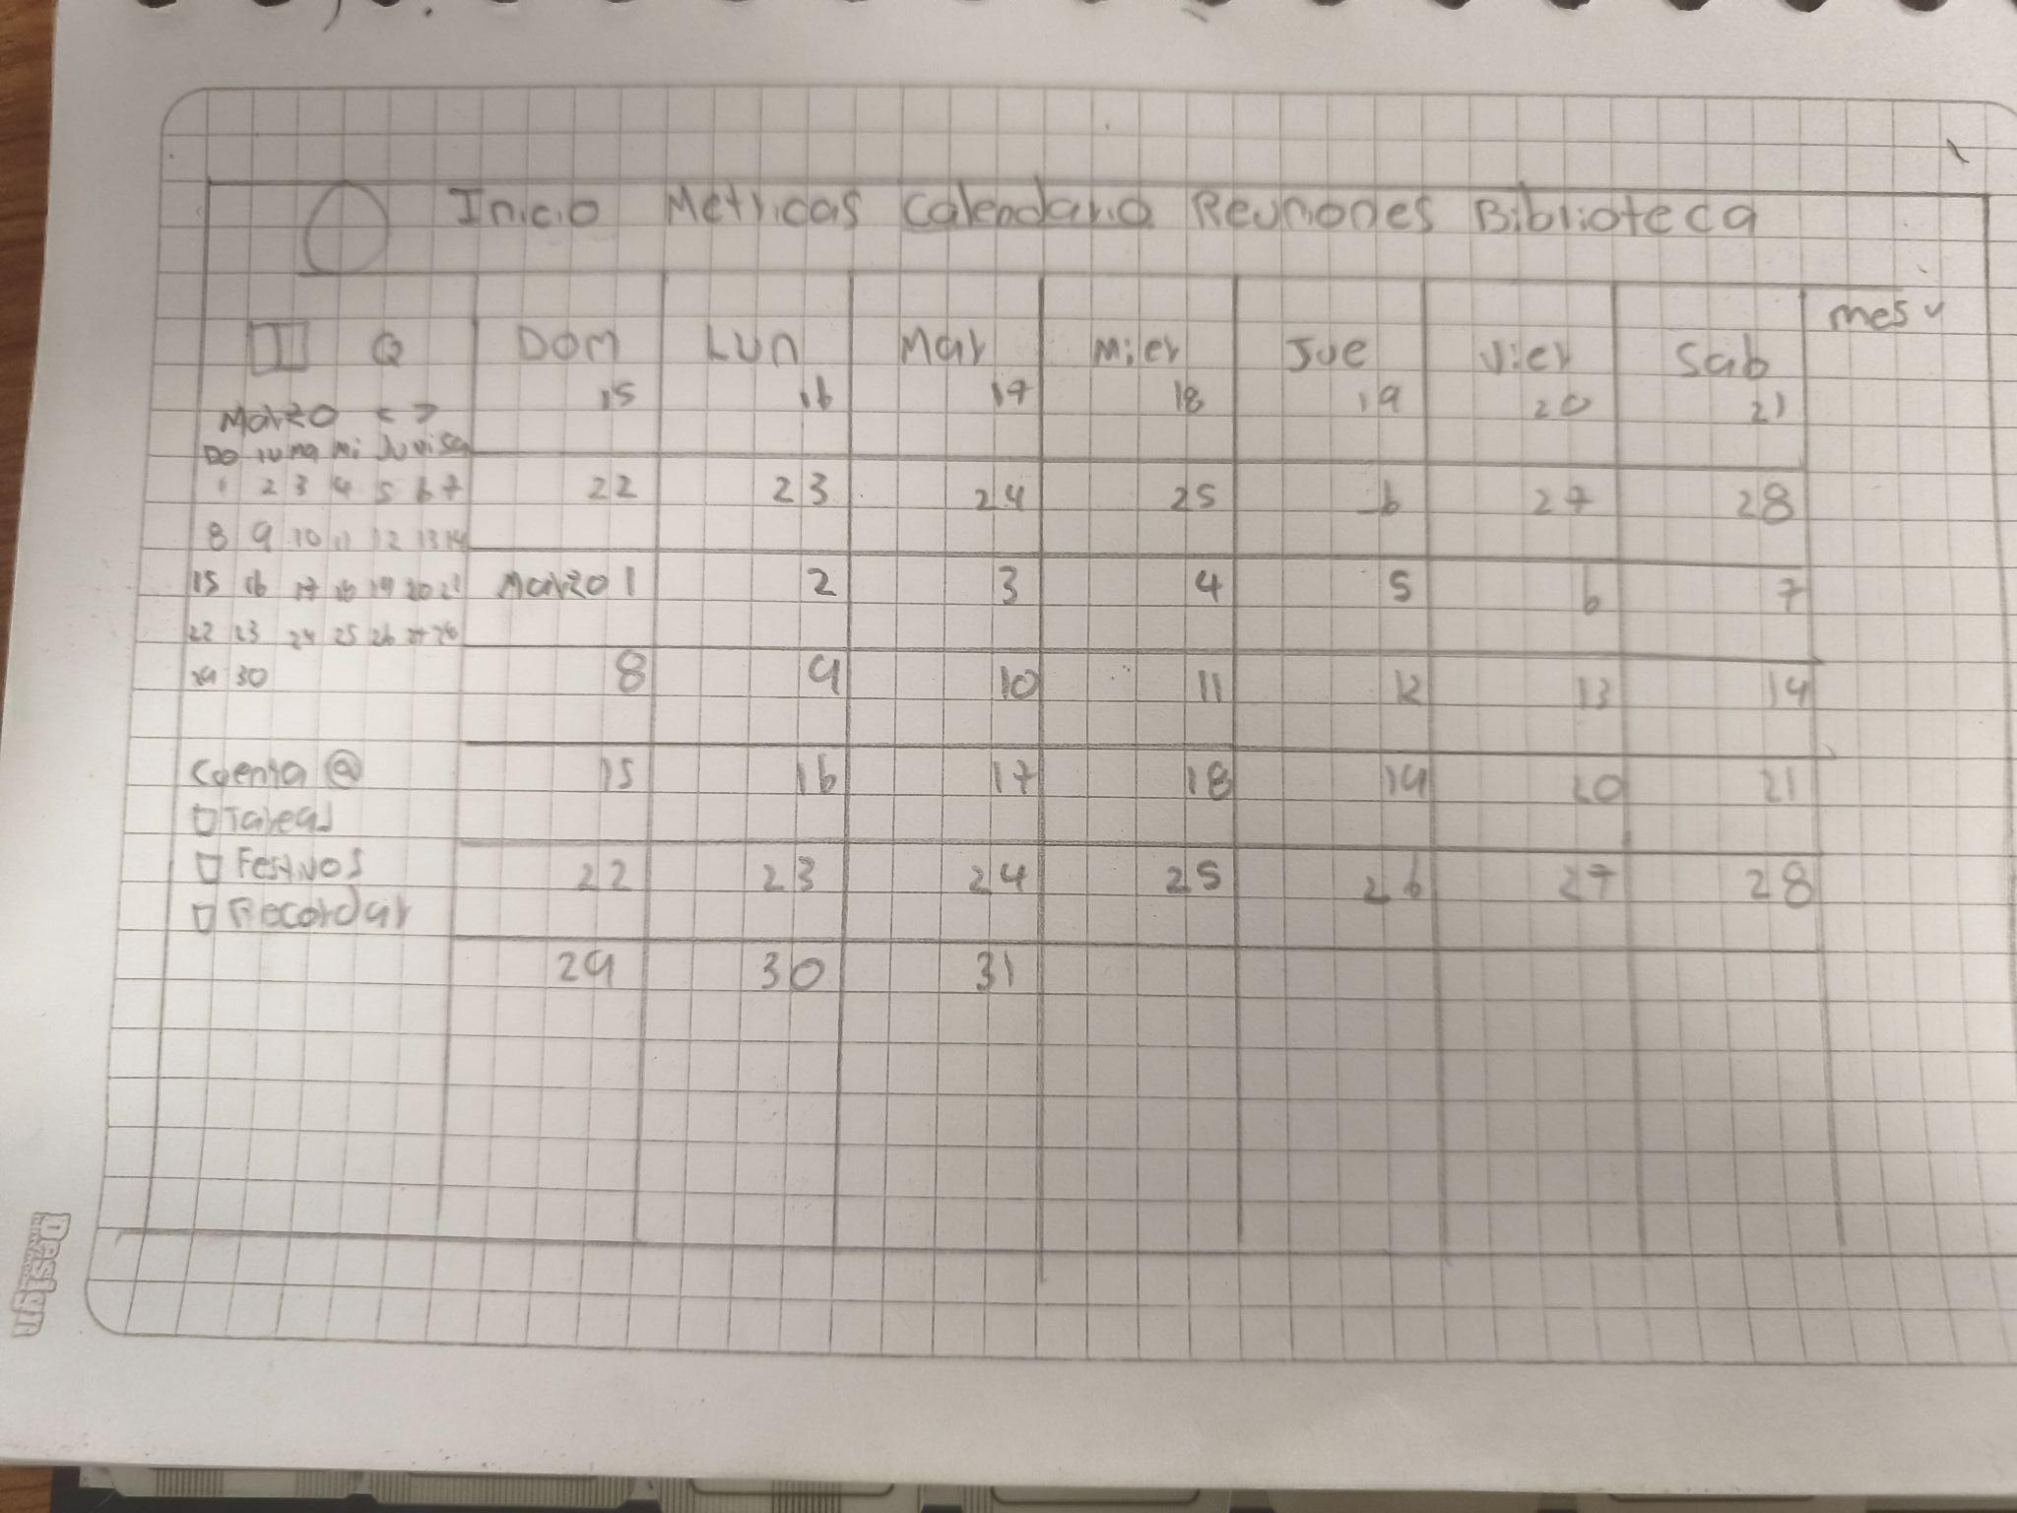

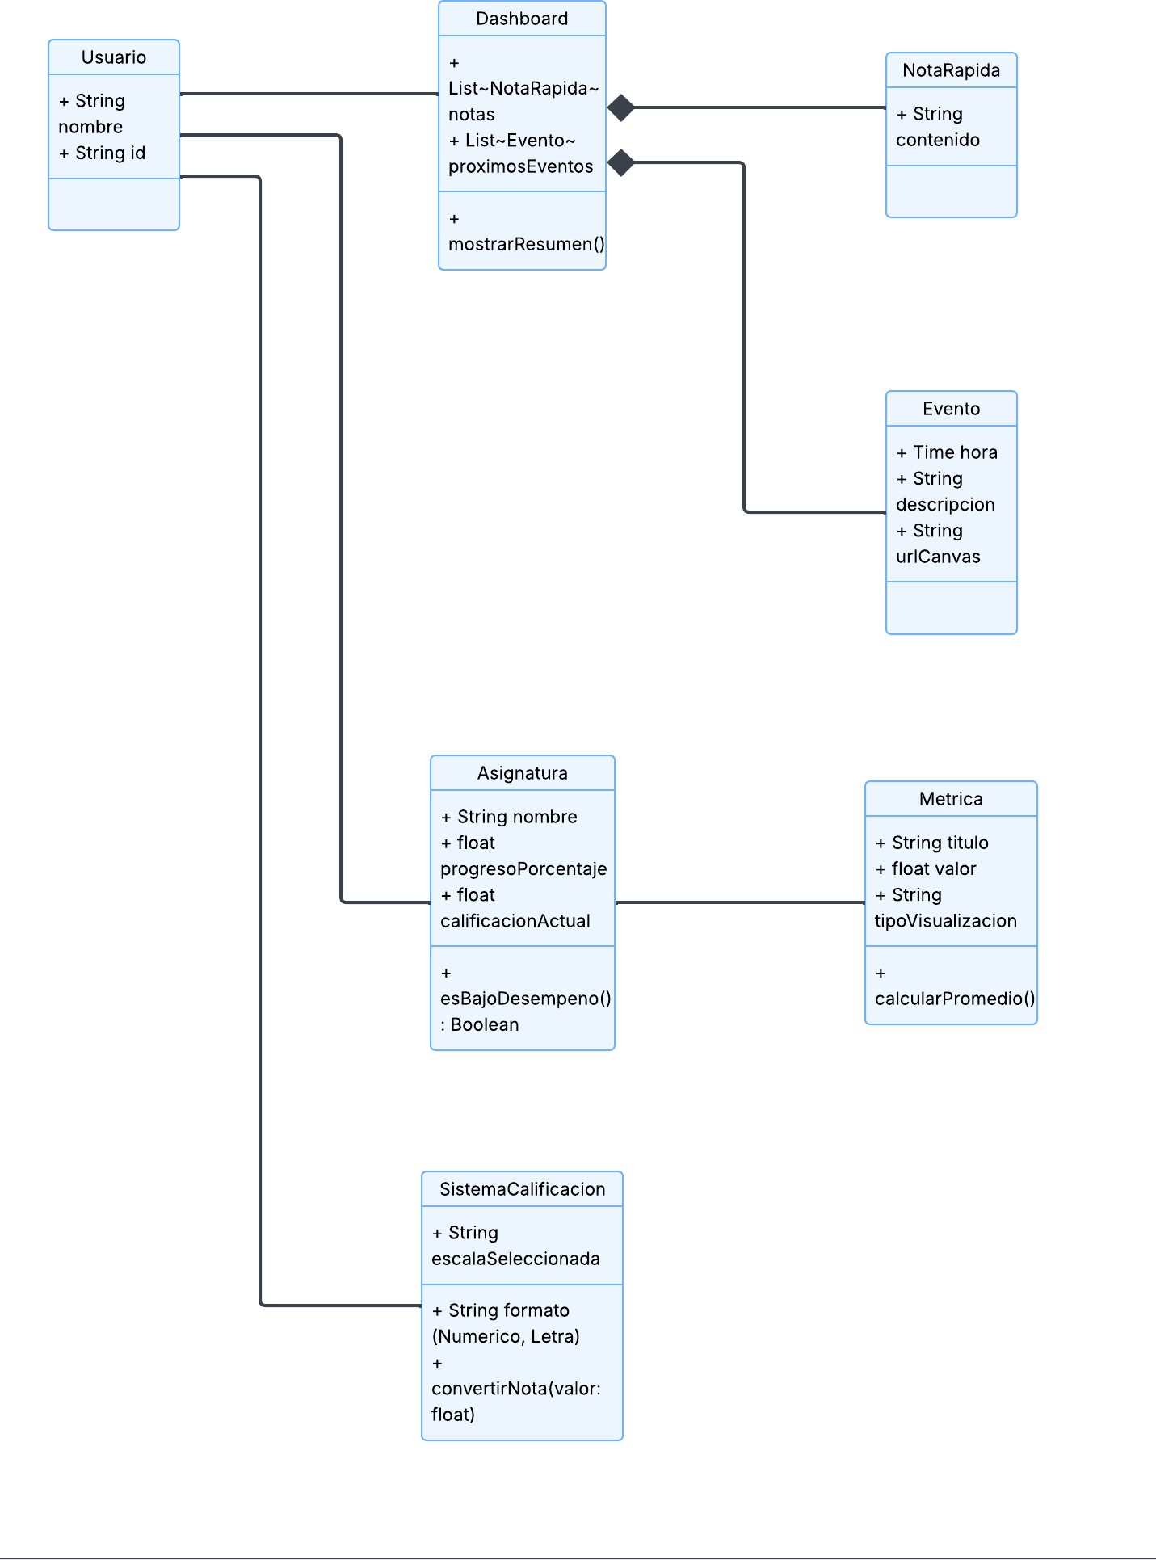
Diagrama de Clase
Diagrama de Flujo
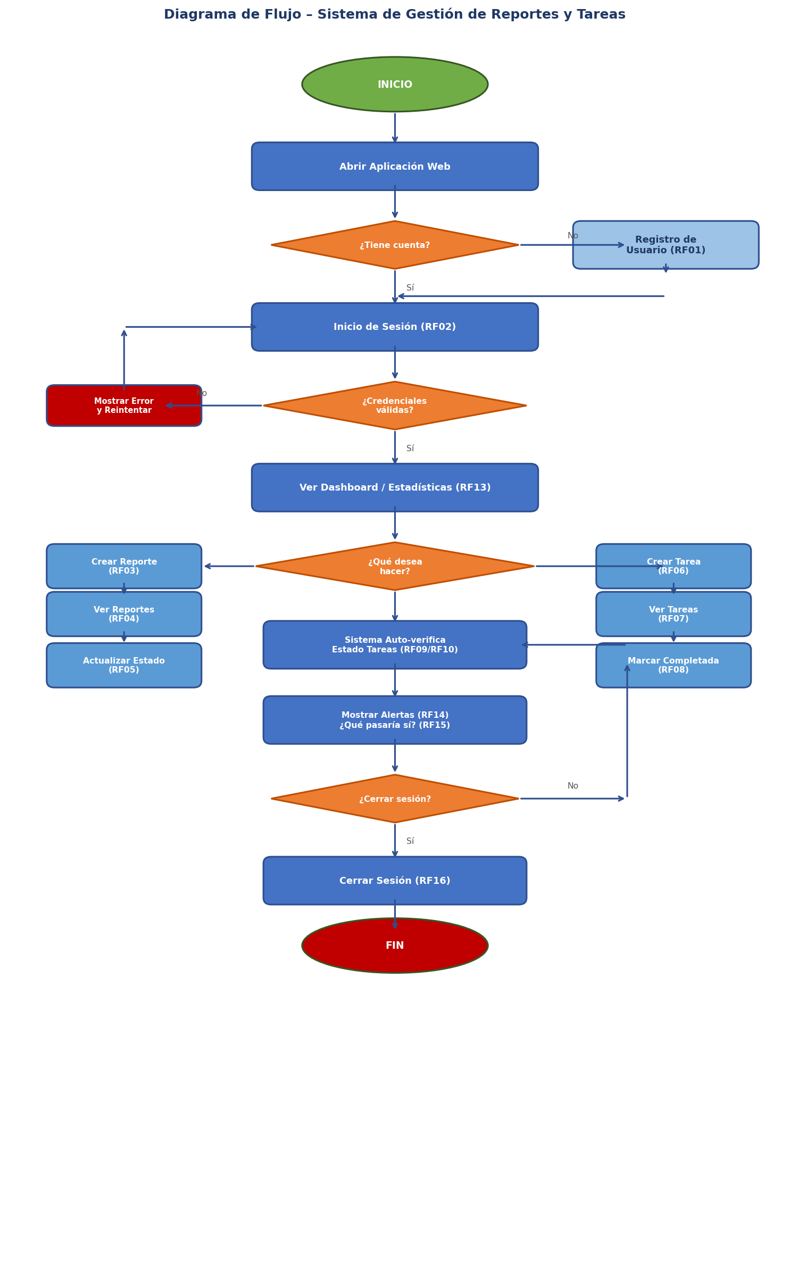
Diagrama de Actores (Casos de Uso)
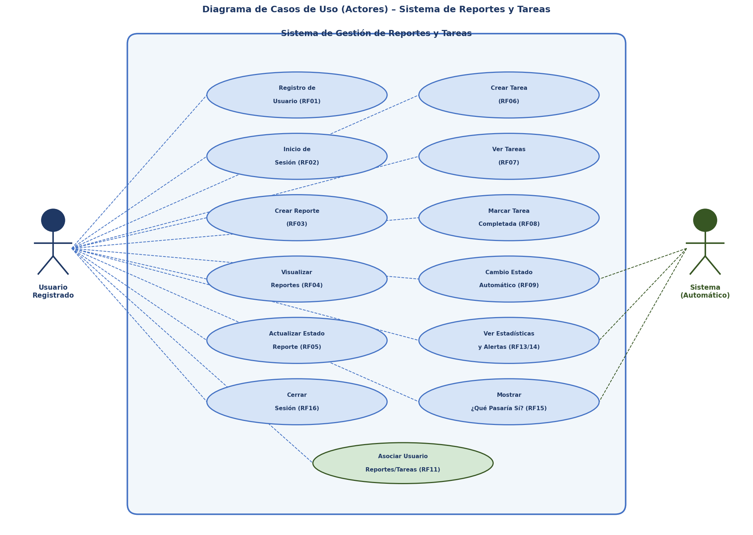
Justificación del Uso de la Arquitectura MVC
¿Qué es la Arquitectura MVC?
El patrón Modelo-Vista-Controlador (MVC) es una arquitectura de software que divide la aplicación en tres componentes principales con responsabilidades claramente definidas: el Modelo gestiona los datos y la lógica de negocio, la Vista se encarga de la presentación e interfaz de usuario, y el Controlador actúa como intermediario entre el Modelo y la Vista, procesando las solicitudes del usuario y coordinando las respuestas del sistema.
Razones para Adoptar MVC en este Sistema
1. Separación de responsabilidades y mantenibilidad (RNF09)
La separación entre Modelo, Vista y Controlador permite que cada componente evolucione de manera independiente. En este sistema, la lógica para gestionar reportes (RF03–RF05) y tareas (RF06–RF10) reside exclusivamente en el Modelo, lo que facilita modificar reglas de negocio, como el cambio automático de estado de tareas vencidas (RF09), sin afectar la interfaz visual ni los controladores. Esto responde directamente al requerimiento no funcional de mantenibilidad (RNF09).
2. Escalabilidad del sistema (RNF07)
MVC favorece la escalabilidad porque permite ampliar funcionalidades —como agregar nuevos tipos de reporte o nuevos roles de usuario— sin reestructurar toda la aplicación. El Controlador puede enrutarse hacia nuevos Modelos o Vistas sin impactar las capas existentes, cumpliendo con el requerimiento de escalabilidad (RNF07). Además, la separación facilita el uso de balanceadores de carga y microservicios en etapas futuras del proyecto.
3. Seguridad e integridad de datos (RNF03 y RNF06)
Al centralizar la lógica de negocio en el Modelo y el control de acceso en el Controlador, se garantiza que ningún usuario pueda manipular directamente los datos desde la Vista. Las validaciones de autenticación (RF02) y la asociación de usuarios con reportes y tareas (RF11) se gestionan en una capa controlada, reduciendo la superficie de ataque y asegurando la integridad de los datos almacenados, en cumplimiento con RNF03 y RNF06.
4. Usabilidad y compatibilidad (RNF01 y RNF08)
La Vista en MVC puede adaptarse fácilmente para distintos dispositivos y navegadores, ya que no contiene lógica de negocio. Esto permite cumplir el requerimiento de compatibilidad (RNF08) sin duplicar código, simplemente ajustando las plantillas de presentación. Asimismo, mejora la usabilidad (RNF01) al poder iterar sobre el diseño de la interfaz —como los dashboards de estadísticas (RF13), alertas (RF14) y el análisis “¿Qué pasaría si?” (RF15)— de forma independiente.
5. Rendimiento y disponibilidad (RNF04 y RNF05)
La arquitectura MVC permite implementar caché a nivel de Vista sin alterar la lógica de negocio, y facilita la automatización de procesos en el Modelo (RNF10), como la actualización automática de estados (RF09/RF10) o la generación de alertas (RF14). Esto contribuye directamente al rendimiento (RNF04) y a la disponibilidad continua del sistema (RNF05).
MVC vs Otras Arquitecturas
Frente a arquitecturas monolíticas sin separación de capas, MVC reduce significativamente el acoplamiento del código, lo que minimiza el riesgo de que un cambio en la base de datos afecte la interfaz de usuario o viceversa. En comparación con arquitecturas de microservicios puras, MVC ofrece una curva de aprendizaje menor y es más adecuado para el tamaño y alcance actual del sistema, sin sacrificar la posibilidad de migrar a microservicios en el futuro gracias a su clara separación de responsabilidades.
Conclusión
La arquitectura MVC es la elección óptima para este sistema de gestión de reportes y tareas porque alinea cada componente del patrón con los requerimientos funcionales y no funcionales definidos. Garantiza una base de código organizada, segura y fácil de mantener, a la vez que proporciona la flexibilidad necesaria para incorporar nuevas funcionalidades en fases posteriores del proyecto sin comprometer la estabilidad del sistema existente.

